5 февраля в отделения №6 МАОУ «Гимназия города Троицка» (ТиНАО) в рамках "Дня профилактики" прошло занятие с учениками 6-го и 8-х классов
28.02.2020
5 февраля в отделения №6 МАОУ «Гимназия города Троицка» (ТиНАО) в рамках "Дня профилактики" прошло занятие с учениками 6-го и 8-х классов. Занятие проводили начальник поисково-спасательной станции "Троицкая" Роман Сорокин, а так же специалисты службы по обеспечению мероприятий гражданской обороны и чрезвычайным ситуациям по ТиНАО Ирина Ким и Беляев Фёдор Борисович . Школьникам рассказали о правилах поведения на водоёмах в зимнем периоде и пожарной безопасности. Немаловажной частью занятия стал рассказ о 75-летии Победы в Великой отечественной войне 1941-1945.
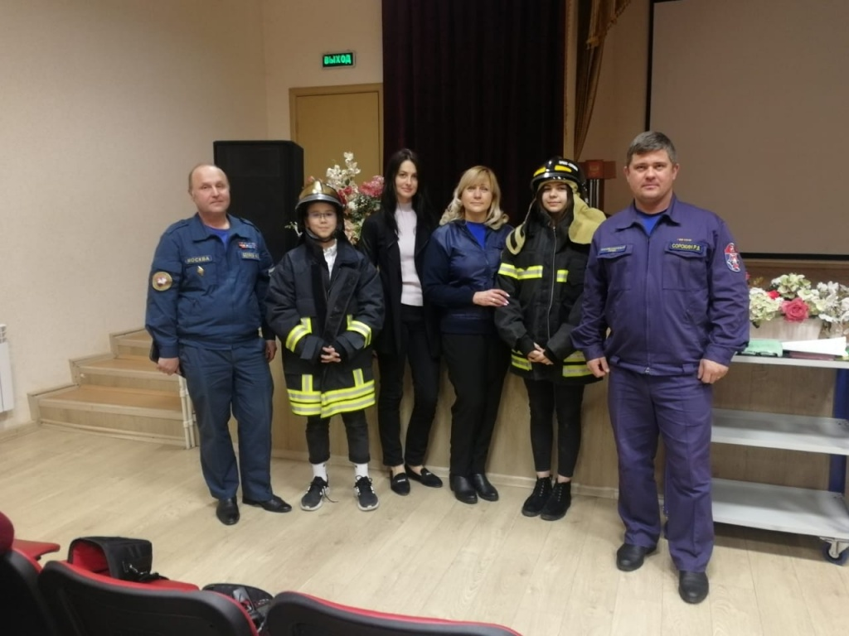

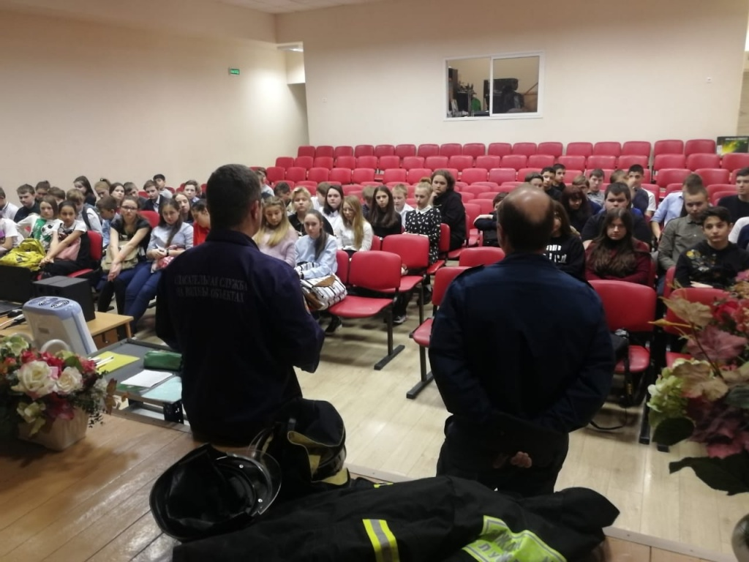
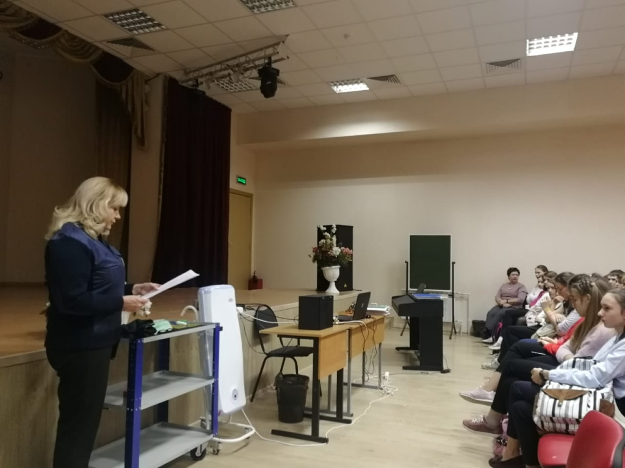

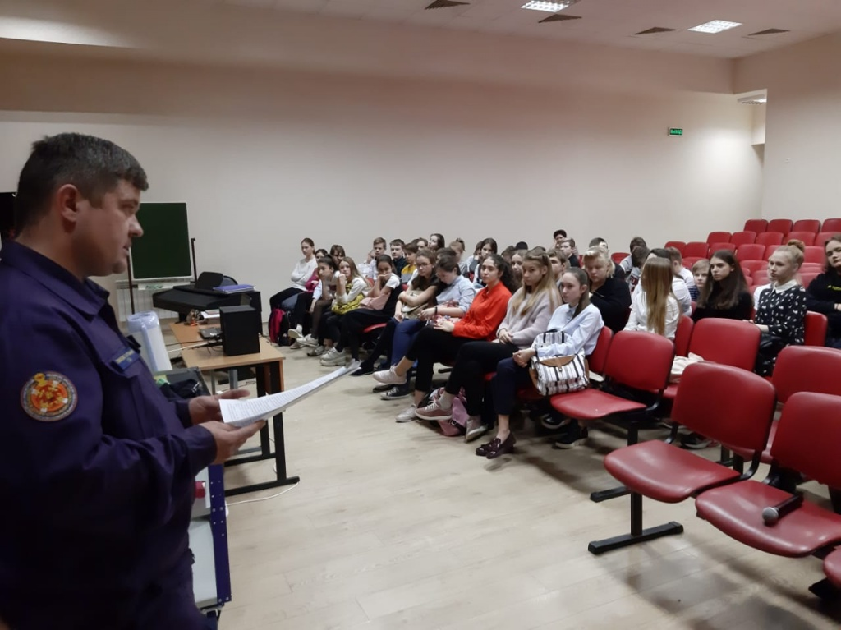

Адрес страницы: http://mgpss.mos.ru/presscenter/news/detail/8724270.html
ГКУ «Московская городская поисково-спасательная служба на водных объектах»

